PUBLIÉ LE 15/09/2012 03:47

Caunes-Minervois. Djemal Djoti Bjalava expose au cloître de l'abbaye
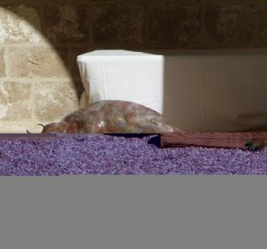
Une exposition de très grande qualité artistique./Photo DDM
Caunes invitait la population au vernissage de l'exposition Djemal Djoti Bjalava, au cloître de l'abbaye, site pôle du Pays Cathare. La venue de Djoti Bjalava, auteur du «Totem» situé à l'entrée du village, dont les habitants de Caunes-Minervois sont si fiers, a suscité un engouement mérité. Ce vernissage se tenait en présence de Maryline Martinez, vice-présidente de la Région Languedoc-Roussillon ; de Roger Adivèze, maire d'Alairac, président du centre de gestion de la fonction publique territoriale de l'Aude ; de Benoît Huppé, président des Marbrières de Caunes, et de nombreux bénévoles de l'association. L'exposition intitulée «Retour» est visible tous les jours de 10 heures à 12 heures et de 14 heures à 18 heures Ce vernissage était suivi d'un repas préparé par Agu, Alert et Anja, puis d'un concert de Laura Galibert avec les vins du château Pautard. Pour obtenir des renseignements sur les activités de l'association : www.lesmarbrieresdecaunes.fr ou tél. 04 68 78 03 88. L'assemblée générale de l'association Les Marbrières de Caunes se tiendra le lundi 17 septembre à 20 h 30 au petit foyer avec un ordre du jour chargé dont la présentation des bilans financier et moral de la saison 2012 ; les projets 2013 ; le renouvellement du bureau.

